Punime per SIGMA VIG
Produkti | Perdorimi Sticker-it | Permasat & Sasia | Statusi | Cmimi (me apo pa tvsh)
 | Per tu vendosur ne dhurate;  Dhuratat per kete sticker do jene libra | Ju lutem na sugjeroni per permasat, nisur nga informacioni se si do perdoren;  Sasia mund te jete 30-50 cope max | Ne proces
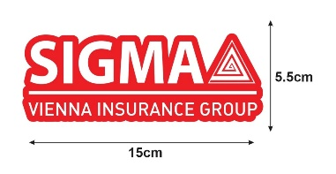 | Per kutit festive,  Me cutter  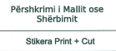 | Sasia, ju lutem, Brenda mundesive sa kemi realizuar vitin e shkuar?
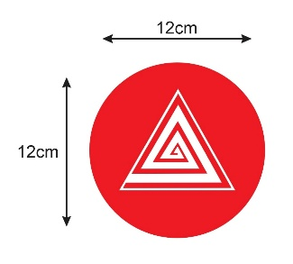 | Per kuti festive,  Te plota | Njesoj si me larte

Produkti | Perdorimi stickerit | Permasat & Sasia | Statusi | Cmimi (me apo pa tvsh)
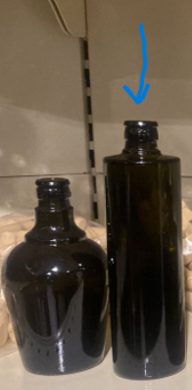 | Transparent  Me 2 logo (njera Sigma VIG)  Na duhet fillimisht design  Shishe vaji ulliri 500 ml | 50 cope  Permasat na sugjeroni | Ne proces
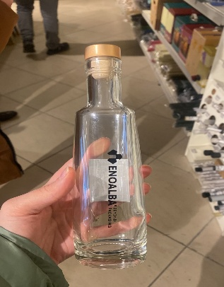 | Transparent  Me 2 logo (njera Sigma VIG)  Na duhet fillimisht design  Shishe rakie  200 ml | 75 cope  Permasat na sugjeroni
 | Transparente  Me urimin “Gezuar Festat”  Logo Sigma  Me cutter  Na duhet design | Sasine do te ta percjelle dhe imazhin e shishes

Permbaledhje per stickerat qe na duhen:
- Ne formen e dhurates me logo sigma
- Per shishe vaji ulliri
- Per shishe rakie
- Per shishe vere
- Logo Sigma me cutter (sic na I keni prodhuar vjet)
- Kahuna (simboli I trekendeshit, sic na I keni prodhuar vjet)

